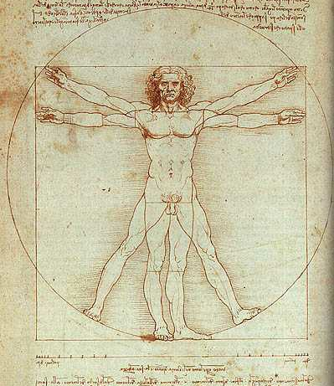

Измерения человека

(Рисунок Леонардо да Винчи)

Для Леонардо да Винчи этот рисунок — всего лишь поиск-исследование нужных пропорций человеческого тела. Для некоторых же не в меру ретивых «преобразователей» жизни и человека такие измерения с помощью элементарных геометрических фигур и пропорций служат ориентиром для втискивания человека в прокрустово ложе механоподобных правил и отношений.

Из книги: Л.Е. Балашов. Философия: образ и текст. (В электронном виде см. на этом сайте)

Прокруст («вытягиватель») — прозвище разбойника Дамаста. Он подстерегал путников на дороге между Мегарами и Афинами, захватывал и укладывал на специально приготовленное ложе. Если лежавший был короче, Прокруст растягивал его, если длиннее — обрубал ему ноги. В переносном смысле «прокрустово ложе» — заранее определенные рамки, в которые стараются уложить людей, факты, события и т. д.

